ТЕХНИЧЕСКОЕ ЗАДАНИЕ

- Наименование закупаемых Товаров:
№ | Наименование | Ед. изм. | ТЗ (описание/ состав) | Кол-во | Возможность аналога
1 | АИР180M4 электродвигатель 30 кВт 1470 об/мин IM1081(B3) лапы ГОСТ 31606-2012 ЭЛМАШ | Шт. | 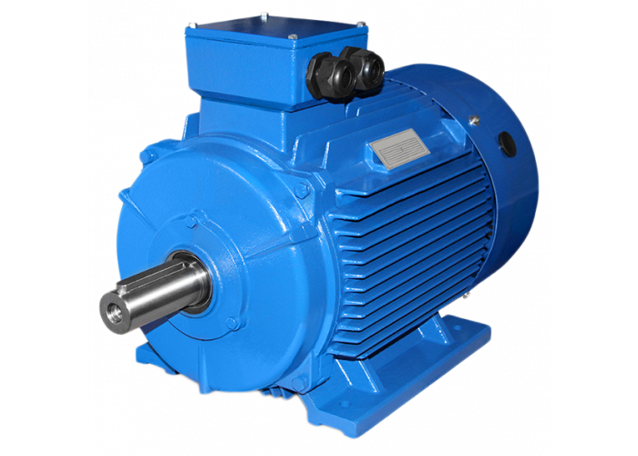 | ¹ | Нет
  ^{Основные параметры}
  ^{Модель} | ^{АИР180M4}
  ^{Мощность, кВт} | ³⁰
  ^{Тип электродвигателей} | ^{Асинхронный, переменного тока}
  ^{Монтажное крепление} | ^{IM1081(B3) лапы}
  Стандарт по габаритам и мощности | ^{ГОСТ 31606-2012}
  Частота вращения вала (фактическая) | ¹⁴⁷⁰
  ^{Напряжение, В} | ^{380/660}
  ^{Ток, Iн, А} | ^{57,6}
  ^{Количество фаз} | ^{3-х фазный}
  ^{КПД, %} | ^{91,4}
  Кратность пускового момента Мп/Мн | ^{2,2}
  ^{Коэффициент мощности, Соs ф} | ^{0,86}
  Кратность максимального момента Mmax/Мн | ^{2,3}
  ^{Крутящий момент, Hm} | ^{194,9}

3.Место доставки, сроки и порядок поставки товара
Место доставки товара: Крым, г. Ялта, с. Оползневое, ул. Генерала Острякова, зд. 9., к. 1.
Срок поставки на весь перечень Товаров, указанный в Таблице 1 не должен превышать 21 дней. Срок поставки Товаров включает в себя срок их доставки до склада Покупателя.

4. Общие сведения
  - Поставляемая продукция должна полностью соответствовать требованиям, указанным в Техническом задании.
  - 4.2 Поставляемый Товар должен быть новым товаром. Качество товара должно соответствовать требованиям, установленным действующим законодательством Российской Федерации.

- Требования к упаковке и маркировке
  - Товар должен доставляться в упаковке, принятой для данного вида продукции. Упаковка должна обеспечить полную сохранность от всякого рода повреждений при перевозке, выполняемой в соответствии с нормами, установленными изготовителем.
  - Маркировка должна содержать информацию о наименовании Товара, весе/объеме, сроке изготовления и сроке годности (если применимо), а также иную информацию, предусмотренную для данного вида продукции.

- Требования к гарантии и гарантийному сроку товара.
  - Гарантийный срок эксплуатации на товар составляет 12 месяцев и начинает исчисляться со дня подписания Заказчиком товаросопроводительных документов по форме Торг-12/ УПД. Если производителем Товара установлены стандартные гарантийные сроки, превышающие запрашиваемый гарантийный срок на Товар, то гарантийный срок на Товар устанавливается продолжительностью не менее срока, установленного производителем Товара.

- Требования по соответствию товаров определенным стандартам.
  - Все поставляемые товары должны быть экологически безопасными, новыми, соответствовать требованиям нормативно-технических документов для данного вида продукции и иметь необходимые паспорта и сертификаты качества (в случае, если они подлежат обязательной сертификации).

- Порядок расчётов
  - Цена Товара включает: стоимость доставки Товара по адресу Покупателя (при доставке учесть высоту зоны выгрузки (рампы) 97 см.), в том числе стоимость погрузки, перевозки, разгрузки, упаковки, маркировки, оформления сопроводительной документации, хранения, таможенные экспортные и импортные пошлины, все налоги, сборы, установленные законодательством РФ, действующие на момент поставки. А также любые иные расходы Поставщика, связанные с надлежащим исполнением обязательств по поставке.
  - Расчеты осуществляются по безналичной форме в рублях РФ.

